Заведующий ГБДОУ детский сад № 28 –  Сушкова Людмила Мечеславовна  Старший воспитатель –  Золотухина Лариса Михайловна  Наш адрес:  ГБДОУ №28  г. Пушкин, ул. Генерала Хазова, д.16, лит. А  Телефон: 476-50-06  e-mail: baby-garden-28@obr.gov.spb.ru  сайт: http://babygarden28.spb.ru/ | ГБУ ИМЦ Пушкинского района Санкт-Петербурга  Государственное бюджетное дошкольное образовательное учреждение  детский сад № 28 Пушкинского района  Санкт-Петербурга  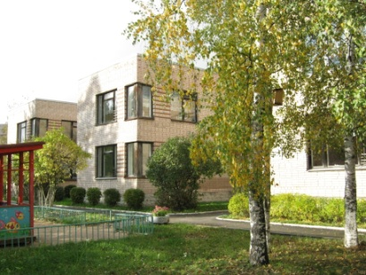  РАЙОННОЕ КУСТОВОЕ МЕТОДИЧЕСКОЕ ОБЪЕДИНЕНИЕ  2023г.
ГБУ ИМЦ Пушкинского района Санкт-Петербурга  Государственное бюджетное дошкольное образовательное учреждение детский сад № 28 Пушкинского района  Санкт-Петербурга  Районное кустовое методическое объединение  для педагогов Пушкинского района  «Реализация современных технологий  в коррекционной работе  с детьми с ОВЗ»  Дата проведения: 15 МАРТА 2023года  Время проведения: 9.15 – 11.00  Оргкомитет:  - Золотухина Л.М. – старший воспитатель ГБДОУ детский сад  № 28 Пушкинского района СПб;  2. Шадрина А.В., руководитель КМО педагогов групп компенсирующей направленности, старший воспитатель ГБДОУ детский сад № 18 Пушкинского района СПб. | Программа РКМО:  - 9.15 – 9.30– регистрация участников ;  - 9.30 – 9.35 - выступление зав.ГБДОУ Сушковой Л.М.  - 9.35–9.50 – 1 вопрос. «Экспериментальная деятельность как способ развития речи и познавательной активности у детей старшего дошкольного возраста с ОВЗ» - Шломина Ю.А., Коновалова Е.А., воспитатели подготовительной группы КН «Семицветик»;  - 9.50 – 10.05 - 2 вопрос. Практикум по экспериментальной деятельности с детьми с ОВЗ на тему «Космос» - Конох К.С., учитель-дефектолог;  - 10.05– 10.25 - 3 вопрос. «Реализация парциальной программы «От Фрёбеля до робота: растим будущих инженеров» в коррекционной работе с детьми старшего дошкольного возраста, Алексеева О.А., Любецкая О.В., воспитатели младшей группы КН «Пчёлки»;  - 10.25- 10.40 - Практикум «Работа с инженерной книгой» - Алексеева О.А., воспитатель младшей группы КН «Пчёлки»  - 10.40- 11.00 - обмен мнениями, рефлексия.

